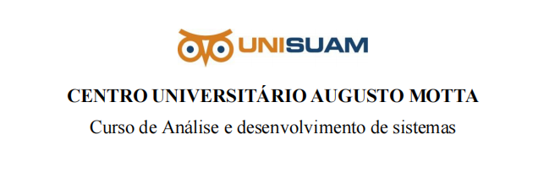

Documentação Projeto WM Cloud

Projeto de Infraestrutura e Arquiteturas para Suporte às Aplicações
Professor: Vinicius Pinto da Silva

ELABORADO POR:

Állan Ribeiro Vieira - 25107225
Lucas Concentino - 24201597
Lucas da Silva de Maria - 24202179
Rio de Janeiro - RJ
2026

1. Introdução 2
2. Requisitos 3
3. Telas 5
4. Cronograma 5
5. Infraestrutura implantada na AWS 6
6. Prints de tela 9
7. Links 12
8. Referências 12

1. INTRODUÇÃO
Armazéns de médio porte, de qualquer tipo de produto, ainda controlam o estoque em planilhas eletrônicas. Esse modelo dificulta o acompanhamento do saldo em tempo real, o trabalho simultâneo de vários usuários e a rastreabilidade das movimentações. A computação em nuvem permite hospedar um sistema dedicado a essa função com disponibilidade, segurança e custo controlado, sem a compra de servidores.
Este projeto propõe o WM Cloud (Warehouse Management Cloud), um sistema web de gestão de estoque hospedado na plataforma AWS. A proposta é projetar, implantar e testar uma infraestrutura como serviço (IaaS) capaz de suportar a aplicação com banco de dados relacional, com foco em disponibilidade, segurança, armazenamento com backup e controle de custos.
O cenário de negócio adotado é o de um armazém de médio porte, com 2.000 a 3.000 itens (SKUs), cerca de 30 usuários simultâneos e picos de acesso no início e no fim do expediente. Atualmente, o controle é feito em planilhas Excel, que serão migradas para o sistema na nuvem.
1.1 Problema
O problema central está na dificuldade de manter o saldo de estoque correto e disponível para vários usuários ao mesmo tempo usando planilhas. Percebem-se divergência de saldo entre cópias do arquivo, ausência de um histórico confiável das entradas e saídas, ruptura de produtos por falta de alertas de estoque mínimo e risco de perda de dados por falta de backup e redundância.
Manter um sistema próprio exige servidores, rede, segurança e rotinas de backup que muitas empresas não têm estrutura para operar. Falta uma solução simples, acessível pela internet e com infraestrutura planejada para suportar o uso diário.
1.2 Produto
Aplicação Web de gestão de estoque em infraestrutura Cloud Computing, com as seguintes funcionalidades:
- Cadastros: produtos, categorias e fornecedores, com cadastro, edição e exclusão;
- Entradas e saídas: registro de mercadorias, com validação que impede estoque negativo;
- Estoque atual: saldo por produto, com busca e destaque dos itens abaixo do mínimo;
- Histórico de movimentações: consulta com filtros por tipo e por produto;
- Estoque mínimo e alertas: aviso de estoque baixo na tela principal;
- Importação inicial: carga dos dados das planilhas atuais por arquivo CSV, apoiando a migração;
- Acesso restrito: login com usuário único (administrador) e botão Sair; todas as telas, exceto a verificação de saúde, exigem login;
- Verificação de saúde: endpoint /health usado pelo balanceador de carga.

1.3 Objetivo Geral
Implantar uma nuvem computacional de infraestrutura na plataforma AWS para a hospedagem da aplicação web WM Cloud, com banco de dados relacional, alta disponibilidade e segurança.
1.4 Objetivos Específicos
Para concretizar esse trabalho, o projeto teve os seguintes objetivos específicos:
- Modelar a implantação: criar um modelo de implantação de nuvem de infraestrutura como serviço (IaaS);
- Montar a infraestrutura: VPC em duas zonas de disponibilidade, servidores EC2 em Auto Scaling atrás de um Application Load Balancer, banco RDS PostgreSQL e armazenamento S3;
- Automatizar a implantação: publicar a aplicação de forma automatizada e sem estado, permitindo o escalonamento horizontal;
- Avaliar a infraestrutura: realizar testes funcionais, de integração, de desempenho, de segurança e de disponibilidade;
- Planejar a transição: elaborar o plano de migração das planilhas atuais para o sistema na nuvem;
- Controlar custos: documentar a arquitetura de produção e a estimativa de custos, mantendo o ambiente de demonstração dentro dos créditos do AWS Academy.

1.5 Resultado Esperado
Apresentar testes na infraestrutura criada, demonstrando que a solução foi capaz de suportar a aplicação implantada, utilizando de forma eficiente os principais serviços configurados na plataforma AWS: resposta estável sob a carga de 30 usuários simultâneos, continuidade do serviço após a queda proposital de uma instância e preservação dos dados por meio de backup automático do banco.

2. REQUISITOS
A) Funcionais (usuário pode fazer):
- Cadastros
RF01 - O sistema deve permitir cadastrar, consultar, editar e excluir produtos;
RF02 - O sistema deve permitir cadastrar, editar e excluir categorias e fornecedores;
RF03 - O sistema deve impedir o cadastro de dois produtos com o mesmo SKU;
- Movimentações
RF04 - O sistema deve permitir registrar a entrada de mercadorias;
RF05 - O sistema deve permitir registrar a saída de mercadorias;
RF06 - O sistema deve recusar uma saída maior que o saldo disponível, sem alterar o estoque;
RF07 - O sistema deve permitir informar uma observação em cada movimentação;
- Estoque atual
RF08 - O sistema deve exibir o saldo atual de cada produto;
RF09 - O sistema deve permitir buscar produtos por nome ou SKU;
RF10 - O sistema deve destacar produtos com estoque igual ou abaixo do mínimo e exibir a quantidade de alertas;
RF11 - O sistema deve permitir filtrar somente os produtos com estoque baixo;
- Histórico
RF12 - O sistema deve manter o histórico de todas as movimentações, com data, tipo, quantidade e observação;
RF13 - O sistema deve permitir filtrar o histórico por tipo de movimentação e por produto;
- Migração de dados
RF14 - O sistema deve permitir importar produtos, categorias, fornecedores e estoque inicial a partir de arquivo CSV;
RF15 - O sistema deve atualizar o cadastro de produtos já existentes na reimportação, sem duplicá-los nem lançar o estoque novamente;
RF16 - O sistema deve informar as linhas inválidas do arquivo importado;
- Monitoramento
RF17 - O sistema deve disponibilizar o endpoint /health para a verificação de saúde pelo balanceador de carga;
RF18 - O sistema deve disponibilizar o endpoint /health/db para verificar a conexão com o banco de dados.
- Acesso e validações
RF19 - O sistema deve exigir login (usuário e senha) para acessar qualquer tela ou ação, exceto /health e /health/db;
RF20 - O sistema deve recusar usuário ou senha inválidos, sem informar qual dos dois está errado;
RF21 - O sistema deve permitir encerrar a sessão por meio do botão Sair;
RF22 - O sistema deve impedir nome vazio ou repetido ao cadastrar ou editar categorias e fornecedores, informando o motivo.

B) Não Funcionais
- Usabilidade
RNF01 - O sistema deve possuir interface simples e de fácil utilização, adaptável a telas menores;
RNF02 - O sistema deve exibir mensagens de erro claras ao usuário;
- Desempenho
RNF03 - O sistema deve atender 30 usuários simultâneos, com 95% das respostas em menos de 1 segundo;
RNF04 - O sistema deve apresentar taxa de erros inferior a 1% sob essa carga;
- Disponibilidade
RNF05 - O sistema deve continuar operando se uma instância de servidor falhar, com recomposição automática pelo Auto Scaling;
RNF06 - A aplicação deve ser executada sem estado, permitindo várias instâncias atrás do balanceador de carga;
- Segurança
RNF07 - O banco de dados deve ficar em sub-rede privada e aceitar conexões apenas da aplicação, por meio de Security Groups;
RNF08 - Os servidores da aplicação devem aceitar tráfego somente vindo do balanceador de carga;
RNF09 - A conexão da aplicação com o banco de dados deve ser criptografada (TLS);
- Integridade e backup
RNF10 - As movimentações devem ser gravadas em transações, e o banco deve impedir saldo negativo;
RNF11 - O banco de dados deve possuir backup automático.
- Custo
RNF12 - O ambiente de demonstração deve permanecer dentro dos créditos do AWS Academy (US$ 50);
RNF13 - Os recursos cobrados por hora (balanceador e banco) devem permanecer ligados apenas nos dias de teste e apresentação.
- Autenticação e segredos
RNF14 - A senha do administrador deve ser guardada somente como hash (scrypt com sal aleatório), nunca em texto;
RNF15 - A sessão deve ser um cookie assinado (HttpOnly, SameSite=Lax, validade de 8 horas), sem estado no servidor, de modo que qualquer instância atrás do balanceador a reconheça;
RNF16 - As senhas do banco e do administrador devem ficar no AWS Secrets Manager, fora do código e do user data;
RNF17 - Em produção, o acesso deve ocorrer exclusivamente por HTTPS. No ambiente de demonstração o acesso é por HTTP, pois o laboratório não registra domínio para emitir certificado no ACM; por isso a senha trafega sem criptografia nesse ambiente.

3. TELAS
A) Acesso
- Tela de login (usuário e senha), com mensagem de erro para credenciais inválidas
- Botão Sair no menu superior, que encerra a sessão
B) Estoque
- Tela de estoque atual, com busca, alerta de estoque baixo e atalhos de entrada, saída, edição e exclusão
- Menu superior de navegação entre as telas
C) Cadastros
- Tela de novo produto e de edição de produto
- Tela de categorias, com cadastro, edição e exclusão
- Tela de edição de categoria
- Tela de fornecedores, com cadastro, edição e exclusão
- Tela de edição de fornecedor (nome, e-mail e telefone)
D) Movimentações
- Tela de histórico de movimentações, com filtros por tipo e produto
- Tela de nova movimentação (entrada ou saída)
E) Migração
- Tela de importação de planilha (CSV), com o resultado da importação

4. CRONOGRAMA
O planejamento das atividades foi estruturado em um diagrama de Gantt semanal. A semana 1 (02/10/2026 a 09/10/2026) correspondeu à elaboração e à entrega parcial (escopo e cronograma), entregue em 09/10/2026. A entrega final é em 22/11/2026, até as 23:59.
Fase | Atividade | S1  02/10 | S2  09/10 | S3  16/10 | S4  23/10 | S5  30/10 | S6  06/11 | S7  13/11
1. Planejamento | Escopo, requisitos, arquitetura e entrega parcial (09/10)
2. Aplicação | Modelagem do banco e API (produtos e movimentações)
 | Telas, alertas de estoque mínimo e importação CSV
3. Infraestrutura AWS | VPC, sub-redes e Security Groups
 | RDS, S3, Launch Template e Auto Scaling
 | ALB e health check
4. Testes | Funcionais e de integração
 | Carga (k6), segurança e disponibilidade
5. Transição | Plano de migração das planilhas e importação de teste
6. Finalização | Documentação final, estimativa de custos e ensaio da apresentação

Todas as atividades terminam até 20/11/2026 (sexta-feira). O dia 21/11 fica como reserva para imprevistos, e o dia 22/11 é usado somente para o envio da entrega final.

5. INFRAESTRUTURA IMPLANTADA NA AWS
O ambiente de demonstração foi implantado na região us-east-1, dentro dos limites do AWS Academy Learner Lab (crédito de US$ 50). A arquitetura de produção é apenas documentada, com a estimativa de custos.
5.1 Definição dos elementos de hardware e software
Item | Ambiente de demonstração (implantado) | Ambiente de produção (documentado)
Computação | EC2 t3.micro; Auto Scaling mín. 1 e máx. 2 (1 instância em operação; 2 nos dias de teste) | EC2 t3.medium; Auto Scaling mín. 2 e máx. 4
Rede e segurança | VPC, sub-redes em 2 AZs, Internet Gateway, Application Load Balancer, Security Groups em camadas e Secrets Manager | Sub-redes privadas para a aplicação, NAT Gateway, HTTPS com ACM e WAF
Banco de dados | RDS PostgreSQL db.t3.micro, Single-AZ, 20 GB, backup automático | RDS PostgreSQL Multi-AZ
Armazenamento | S3 (pacote da aplicação e arquivos de importação) e snapshots do RDS | S3 com versionamento e replicação
Monitoramento | CloudWatch (CPU, erros 5xx, hosts não saudáveis, conexões do banco) | CloudWatch com alarmes e notificação por SNS
Software | Amazon Linux 2023, Node.js, Express, EJS e PostgreSQL | Idem

A aplicação é desenvolvida em JavaScript (Node.js com Express e páginas renderizadas com EJS), executa em um único processo por instância e não guarda estado local (a sessão do login vive em um cookie assinado), o que permite ao Auto Scaling criar novas instâncias automaticamente.
5.2 Arquitetura implantada
- Rede: VPC wm-vpc (10.0.0.0/16) em duas zonas de disponibilidade (us-east-1a e us-east-1b). Sub-redes públicas wm-pub-a e wm-pub-b para o balanceador e a aplicação; sub-redes wm-db-a e wm-db-b, sem rota para a internet, para o banco. Internet Gateway wm-igw. NAT Gateway não é usado, por causa do custo;
- Security Groups em camadas: wm-alb-sg (porta 80 aberta à internet), wm-app-sg (porta 3000 somente a partir do wm-alb-sg) e wm-db-sg (porta 5432 somente a partir do wm-app-sg). Nenhuma porta de administração (SSH) fica aberta;
- Computação: Launch Template wm-lt (Amazon Linux 2023, t3.micro, LabInstanceProfile) com user data que baixa o pacote da aplicação do S3, instala as dependências, lê os segredos e inicia o serviço (systemd, reinício automático). Auto Scaling Group wm-asg com mínimo 1, máximo 2, verificação de saúde pelo balanceador (carência de 300 s) e política de escala por CPU média de 60%;
- Balanceamento: Application Load Balancer wm-alb (HTTP, porta 80) com target group na porta 3000 e verificação de saúde em /health, que não depende do banco;
- Banco de dados: RDS PostgreSQL 16 (db.t3.micro, 20 GB, Single-AZ), sem acesso público, backup automático com retenção de 7 dias e conexão da aplicação com TLS;
- Armazenamento: bucket S3 com o pacote da aplicação (usado pelo Launch Template) e snapshots do RDS;
- Segredos: AWS Secrets Manager guarda a senha do banco (gerada e gerenciada pelo RDS) e o segredo wm-cloud/admin (usuário, senha e chave de sessão do administrador). A instância lê os segredos ao iniciar e grava o arquivo de ambiente com permissão restrita; nada fica no código nem no user data;
- Monitoramento: alarmes do CloudWatch para CPU do Auto Scaling (wm-asg-cpu-alta), erros 5xx do balanceador (wm-alb-erros-5xx), hosts não saudáveis (wm-tg-hosts-nao-saudaveis) e conexões do banco (wm-rds-conexoes).

5.3 Segurança
- Isolamento: o banco só aceita conexões da aplicação, e a aplicação só aceita tráfego do balanceador; instâncias e banco não são alcançáveis diretamente pela internet;
- Autenticação: login de usuário único com senha guardada como hash scrypt, sessão em cookie assinado (HttpOnly, SameSite=Lax, 8 horas), atraso nas tentativas inválidas e comparação em tempo constante. A aplicação se recusa a iniciar sem senha e chave de sessão configuradas;
- Segredos: mantidos no Secrets Manager e lidos pela função do perfil de instância; o Learner Lab oferece apenas a LabRole, por isso não foi possível aplicar o princípio do menor privilégio com funções separadas;
- Limitações do ambiente de demonstração: o acesso é por HTTP, pois o laboratório não permite registrar domínio nem emitir certificado no ACM, e o armazenamento do RDS não está criptografado. Na arquitetura de produção: HTTPS no balanceador, criptografia em repouso com KMS, aplicação em sub-redes privadas e WAF.

5.4 Testes
O quadro resume os testes definidos no escopo e a situação de cada um na data desta versão.
Teste | Como foi feito / evidência | Situação
Funcional e de integração | npm test: 16 casos automatizados (movimentações, saldo, saídas simultâneas sem saldo negativo, SKU duplicado, importação CSV, edição de categorias e fornecedores, login e sessão) contra PostgreSQL | Realizado em 14/10/2026: 16 de 16 aprovados
Funcional no ambiente AWS | Consulta pelo balanceador: /health e /health/db retornam 200; qualquer tela sem login redireciona para /login | Realizado em 14/10/2026
Disponibilidade | Instância encerrada em 14/10/2026 ao publicar a versão com login: o Auto Scaling criou a substituta e o balanceador a marcou como saudável em poucos minutos. Com 1 instância houve indisponibilidade breve | Parcial: repetir com 2 instâncias durante a carga
Desempenho | k6, 30 usuários simultâneos por 7 minutos (script infra/k6-load.js, com login); critérios: p95 < 1 s e erros < 1% | [PENDENTE] registrar resultado e gráficos do CloudWatch
Segurança | Tentar acessar a porta 3000 da instância e a 5432 do banco pela internet (devem falhar) e enviar ações sem login (devem ser recusadas) | [PENDENTE] acesso sem login já verificado; faltam as portas
Backup | Snapshot manual do RDS e verificação do backup automático (retenção de 7 dias, já configurada) | [PENDENTE] criar o snapshot e registrar

5.5 Custos
Valores aproximados, arredondados a partir da tabela pública de preços da AWS para us-east-1; conferir na AWS Pricing Calculator antes de usar como orçamento.
Recurso | Demonstração (implantado) | Produção (documentado)
Computação | 1 × t3.micro, cerca de US$ 0,25 por dia | 2 × t3.medium, cerca de US$ 61 por mês
Balanceador de carga | cerca de US$ 0,55 por dia (só ligado nos dias de teste) | cerca de US$ 20 por mês
Banco de dados | db.t3.micro Single-AZ, cerca de US$ 0,42 por dia mais armazenamento | Multi-AZ, cerca de US$ 120 por mês com armazenamento
NAT Gateway | não utilizado | cerca de US$ 33 por mês mais tráfego
S3, Secrets Manager, CloudWatch e WAF | poucos centavos por dia | cerca de US$ 15 por mês
Total | cerca de US$ 1,2 por dia com tudo ligado; gasto registrado em 14/10/2026: cerca de US$ 5,9 de US$ 50 | ordem de US$ 250 por mês

5.6 Plano de transição
- Preparação: exportar as planilhas atuais para CSV, no formato aceito pela importação;
- Migração: importar os dados no sistema e conferir produtos e saldos;
- Validação: comparar o estoque do sistema com o das planilhas e corrigir divergências;
- Consolidação: passar o controle para o sistema e manter as planilhas somente como arquivo histórico.

5.7 Operação
- Publicar nova versão: no CloudShell, atualizar o repositório, gerar e enviar o pacote ao S3, criar nova versão do Launch Template e substituir a instância (o Learner Lab bloqueia o comando de instance refresh; a instância é encerrada pelo Auto Scaling e a substituta já nasce com a versão nova);
- Trocar a senha do administrador: editar o segredo wm-cloud/admin no Secrets Manager e substituir a instância, pois a senha é lida ao iniciar;
- Encerrar cada sessão de testes: apagar o balanceador e parar o banco, que continuam cobrando mesmo com o laboratório parado, e conferir o painel de gastos (atualiza a cada 8 a 12 horas). O DNS do balanceador muda se ele for recriado.

6. PRINTS DE TELA
Capturas do sistema em execução no ambiente de desenvolvimento, com dados de exemplo.
Tela de estoque atual (alerta de estoque baixo)
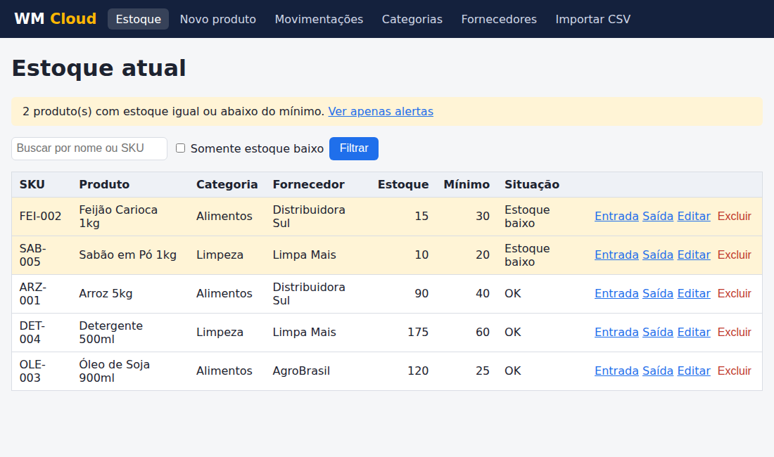
Tela de novo produto
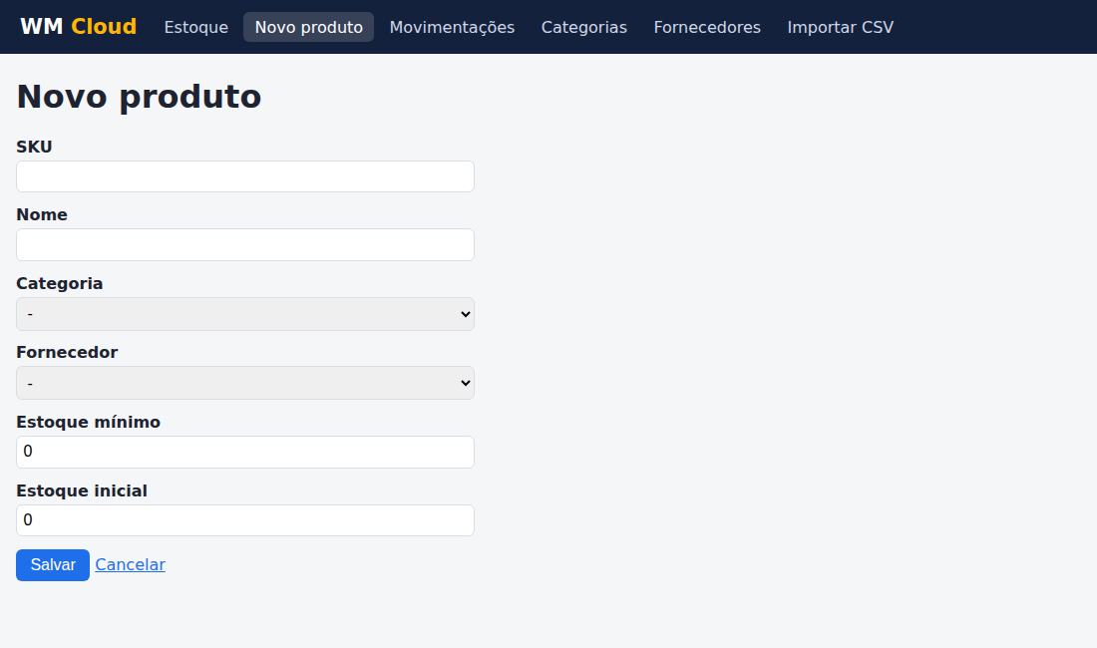
Tela de histórico de movimentações
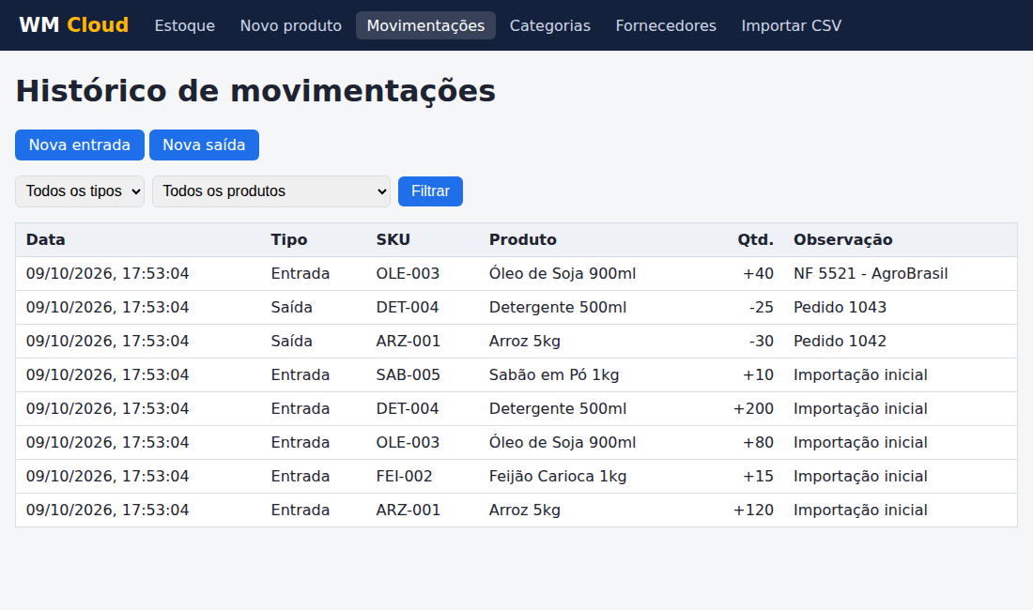
Tela de importação de planilha (CSV)
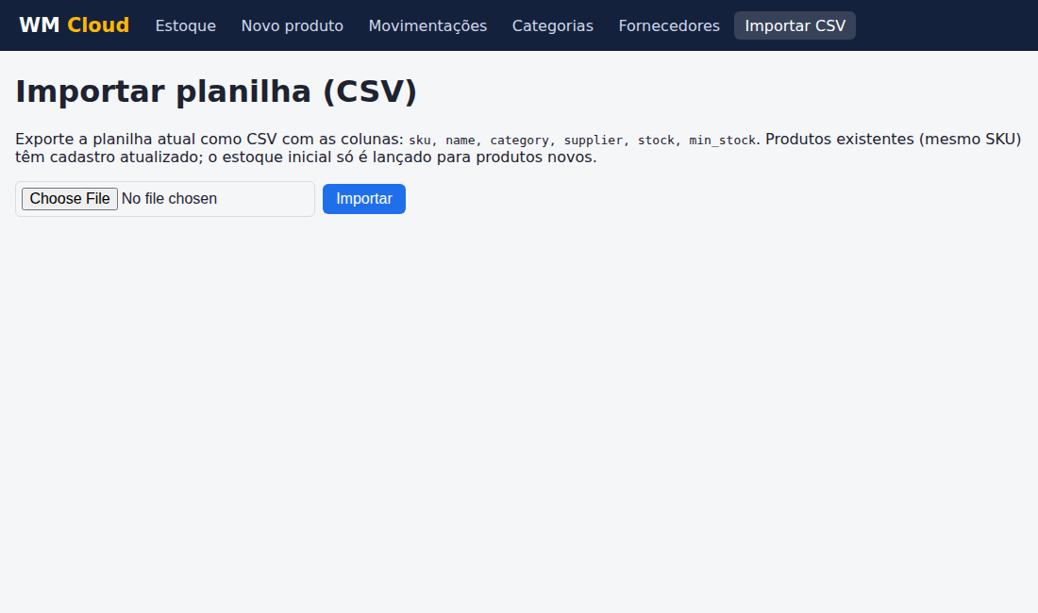
Tela de login
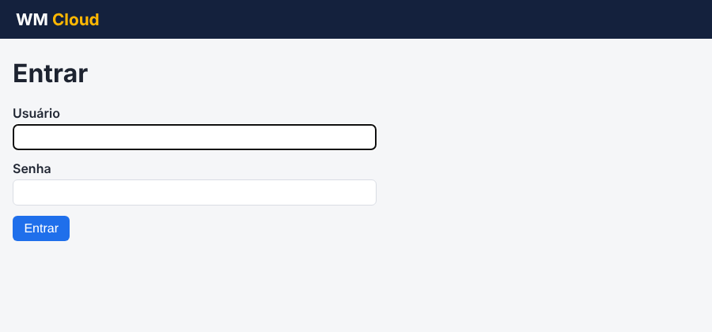
Tela de login com credenciais inválidas
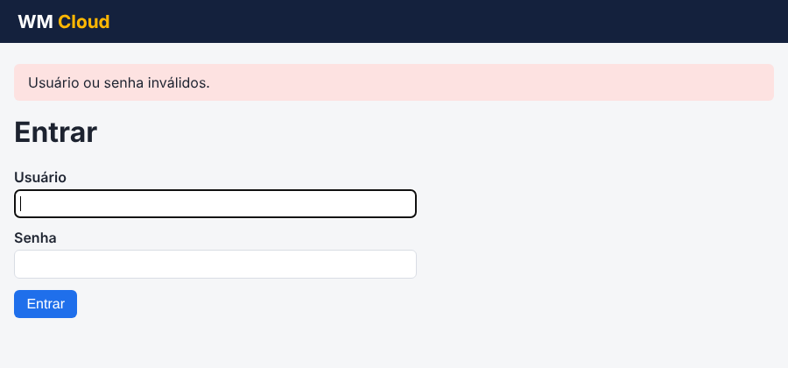
Tela de fornecedores, com o atalho Editar
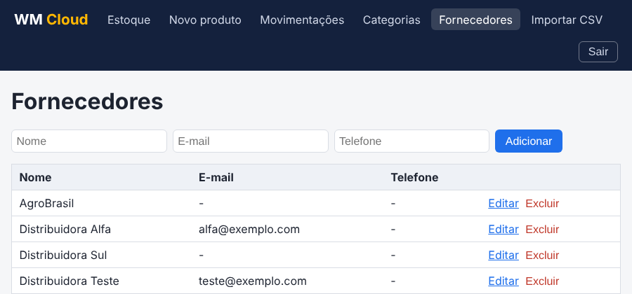
Tela de edição de fornecedor
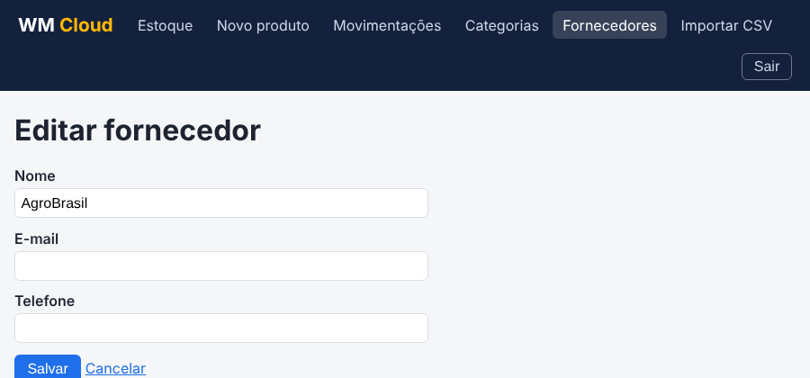

7. LINKS
GitHub: https://github.com/VieiraAllan/WM-Cloud
Sistema em execução (ativo apenas nos dias de teste e apresentação): http://wm-alb-2005134008.us-east-1.elb.amazonaws.com
Usuário: admin. A senha fica guardada no AWS Secrets Manager (segredo wm-cloud/admin) e não é registrada neste documento.
Roteiro de implantação na AWS: docs/roteiro-aws.md no repositório.

8. REFERÊNCIAS
AMAZON WEB SERVICES. AWS Documentation. Disponível em: https://docs.aws.amazon.com/. Acesso em: 14 out. 2026.
EXPRESS. Express: framework web para Node.js. Disponível em: https://expressjs.com/. Acesso em: 14 out. 2026.
GRAFANA LABS. k6 documentation. Disponível em: https://grafana.com/docs/k6/latest/. Acesso em: 14 out. 2026.
NODE.JS. Node.js Documentation. Disponível em: https://nodejs.org/docs/latest/api/. Acesso em: 14 out. 2026.
THE POSTGRESQL GLOBAL DEVELOPMENT GROUP. PostgreSQL Documentation. Disponível em: https://www.postgresql.org/docs/. Acesso em: 14 out. 2026.

